**Ingeniería en diseño Industrial.**

*Integrantes*

*Alejandro Espinosa de los M.E.*

*Marco Antonio Elizalde Alvarado.*

*Misael Márquez de Anda.*

*Mario de Jesus Tejeda Chávez.*

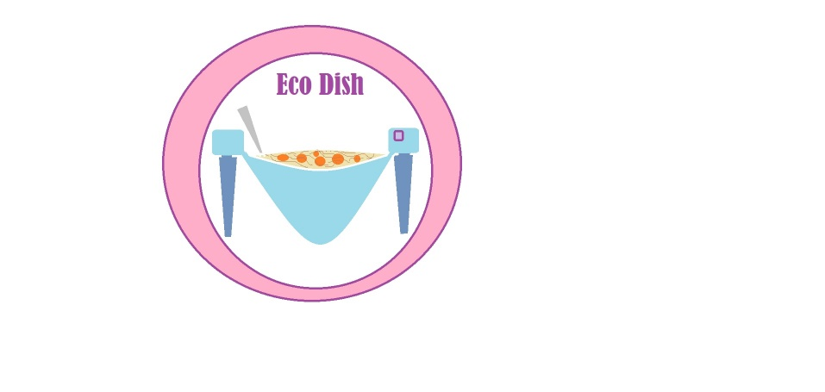

Plato ecológico portátil.

Propósito

Nuestro propósito de este plato es que tengas las tres leyes de Newton y también va a ser ecológico para cuando vayamos a un lugar a comer, en vez de pedir un plato, utilizar el mismo que consiste en abrirse como si fuese un abanico la Fuerza, inercia, Acción y reacción ser verán involucrados.

Queremos hacer un buen proyecto el cual ayude al planeta y sin perjudicar con más basura de platos, porque hoy en día es una problemática muy grande.

Recursos naturales

El propósito de nuestro proyecto es hacer un plato el cual sea ecológico y portátil.

A la vez buscamos inspirarnos en las leyes de newton que consistirá en que nuestro producto tenga fuerza, inercia, movimiento. Y los combinaremos con la ecología.

Se podrá usar en el lugar que tú quieras, comer lo que gustes, el punto es no desperdiciar más platos desechables.

Este lo podrás cargar sin ningún problema a donde quieras sin que este sea un estorbo ya que tendrá la medida de una pluma.

Motivo de su creación

Buscamos no usar más el desechable ya que es una enorme amenaza para el planeta.

Lo crearemos con material que mantenga tu comida, y esta este lista para comer en cualquier momento.

Sera creado con materia que no afecte al planeta.

Utilización

* será muy cómoda la utilidad ya que es como si cargaras tu celular o las llaves de tu casa o de tu auto.
* Este será muy practico y fácil de usar.
* Con solo un boto buscamos que este se desplace y este listo para su utilización.

# Porque las leyes de newton?

* Nos decidimos a usar la física en nuestro producto ya que lo puede convertir en algo muy practico.
* Creemos que las leyes de newton son muy esenciales para nuestro producto